PREFA JET-VK P.10 nussbraun 11 P.10 Nussbraun

PREFA

Eigenschaften

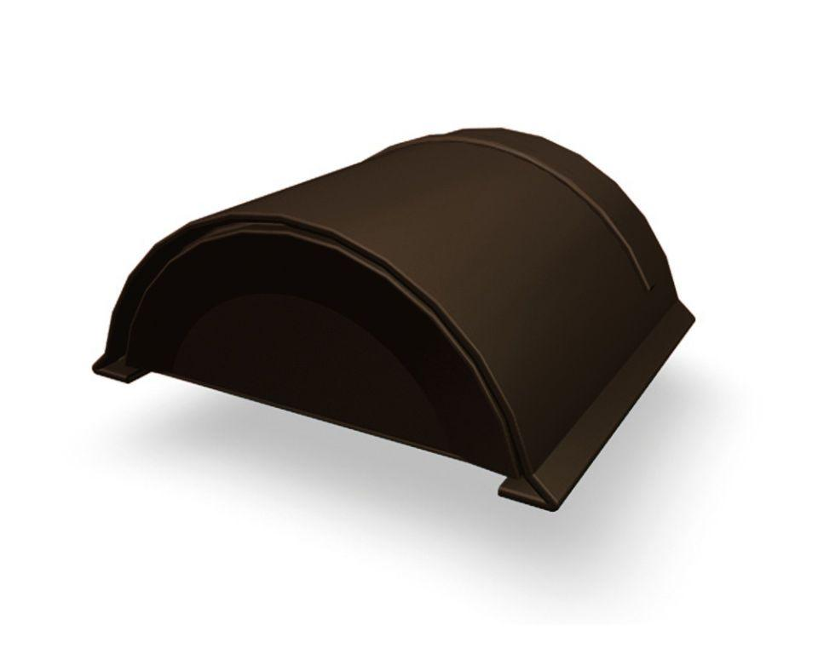

GTIN:

4043111110592

HAN:

110606

Farbton

braun

Oberfläche

pulverbeschichtet

Werkstoff

Aluminium

Breite (mm)

180,00

Höhe (mm)

80,00

Länge (mm)

160,00